**Multimedia Project2 F74054033吳郁晨**

**原始程式碼&程式碼解說(在程式註解)**

close 'all';

clear 'all'; %清除之前的變數

image1 = imread('image1.jpg');

image2 = imread('image2.png'); %讀取兩張圖片檔

image1_gray = rgb2gray(image1);

image2_gray = rgb2gray(image2); %將圖片轉成灰階影像

figure(1)

subplot(2, 2, 1)

imshow(image1_gray) %畫原本的檔案

subplot(2, 2, 2)

imhist(image1_gray) %原本檔案的直方圖

subplot(2, 2, 3)

image1_gray_his = histeq(image1_gray);

imshow(image1_gray_his) %將圖檔均衡化

subplot(2, 2, 4)

imhist(image1_gray_his) %均衡化後的直方圖

figure(2)

subplot(2, 2, 1)

imshow(image2_gray) %畫原本的檔案

subplot(2, 2, 2)

imhist(image2_gray) %原本檔案的直方圖

subplot(2, 2, 3)

image2_gray_his = histeq(image2_gray);

imshow(image2_gray_his) %將圖檔均衡化

subplot(2, 2, 4)

imhist(image2_gray_his) %均衡化後的直方圖

% Sobel測邊算子

% x = |-1 -2 -1 |

% | 0 0 0 |

% | 1 2 1 |

% y = |-1 0 1 |

% |-2 0 2 |

% |-1 0 1 |

image1_gray_dou = im2double(image1_gray);

image2_gray_dou = im2double(image2_gray); %將圖案轉變成雙精度值

% 原本是用直方圖過後的數值再取雙精度

% 但發現圖會很模糊(?

for i = 1 : (size(image1_gray_dou, 1) - 2) %218

for j = 1 : (size(image1_gray_dou, 2) -2) %404

sobelx = ((image1_gray_dou(i + 2, j) + 2 * image1_gray_dou(i + 2, j + 1) + image1_gray_dou(i + 2, j + 2)) - (image1_gray_dou(i, j) + 2 * image1_gray_dou(i, j + 1) + image1_gray_dou(i, j + 2)));

sobely = ((image1_gray_dou(i, j + 2) + 2 * image1_gray_dou(i + 1, j + 2) + image1_gray_dou(i + 2, j + 2)) - (image1_gray_dou(i, j) + 2 * image1_gray_dou(i + 1, j) + image1_gray_dou(i + 2, j)));

magnitude = abs(sobelx) + abs(sobely);

sobelxy(i, j) = magnitude;

end

end

figure(3);

subplot(2, 2, 1)

imshow(image1);

subplot(2, 2, 2)

imshow(sobelxy);

clear sobelxy

for i = 1 : (size(image2_gray_dou, 1) - 2)

for j = 1 : (size(image2_gray_dou, 2) -2)

sobelx = ((image2_gray_dou(i + 2, j) + 2 * image2_gray_dou(i + 2, j + 1) + image2_gray_dou(i + 2, j + 2)) - (image2_gray_dou(i, j) + 2 * image2_gray_dou(i, j + 1) + image2_gray_dou(i, j + 2)));

sobely = ((image2_gray_dou(i, j + 2) + 2 * image2_gray_dou(i + 1, j + 2) + image2_gray_dou(i + 2, j + 2)) - (image2_gray_dou(i, j) + 2 * image2_gray_dou(i + 1, j) + image2_gray_dou(i + 2, j)));

magnitude = abs(sobelx) + abs(sobely);

sobelxy(i, j) = magnitude;

end

end

figure(3);

subplot(2, 2, 3)

imshow(image2);

subplot(2, 2, 4)

imshow(sobelxy);

**關於上面計算的部分：**

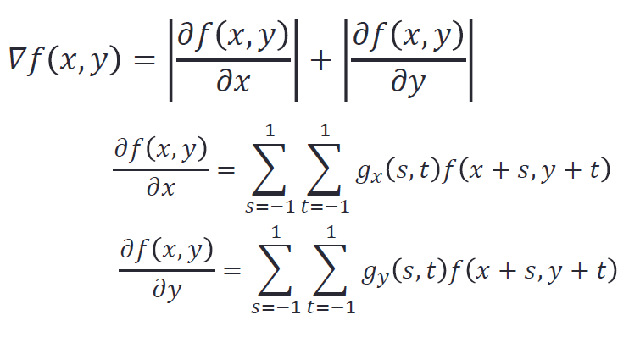

**輸出結果：**

